***LE VIVRE ENSEMBLE***

*Le magazine mensuel de la RÉSIDENCE SÉNIORS AU FIL DE L’EAU*

Edition n° 27 – AOUT 2024

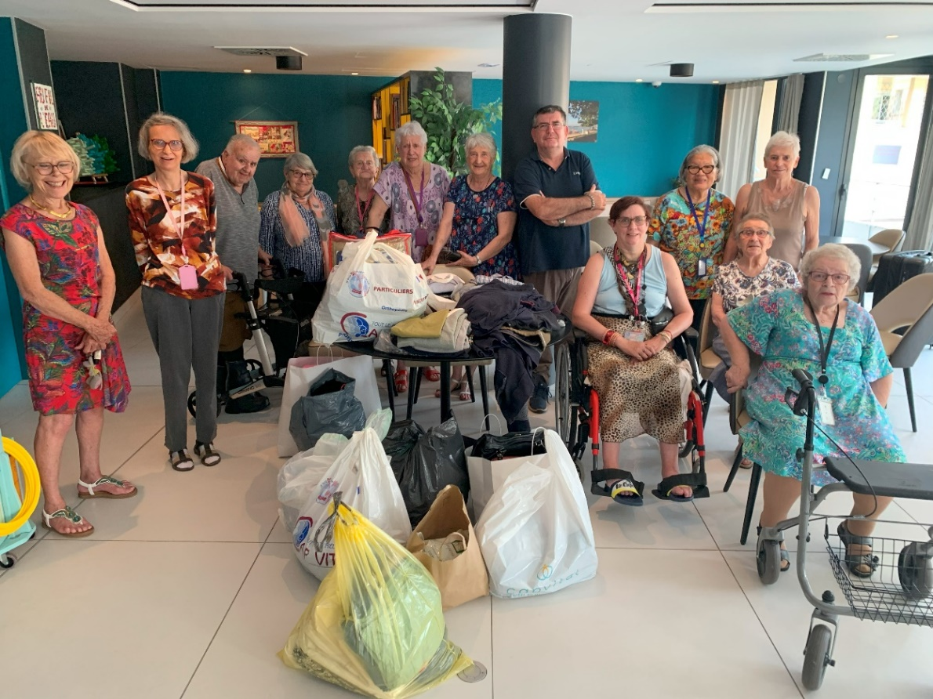Nous avons reçu la CROIX ROUGE qui vient de l’avenue des Belges juste à côté de la résidence, pour une collecte de vêtements. Deux charmantes bénévoles se sont déplacées : Elfride bénévole depuis 13 ans et Marie -Jo depuis 17 ans. Elles ont été ravies de la collecte que nous avons organisée et nous avons fini par un petit goûter tous ensemble. La prochaine collecte aura lieu en décembre.

Nouveau mobilier dans notre jardin à l’extérieur et rideau pour couper du vent

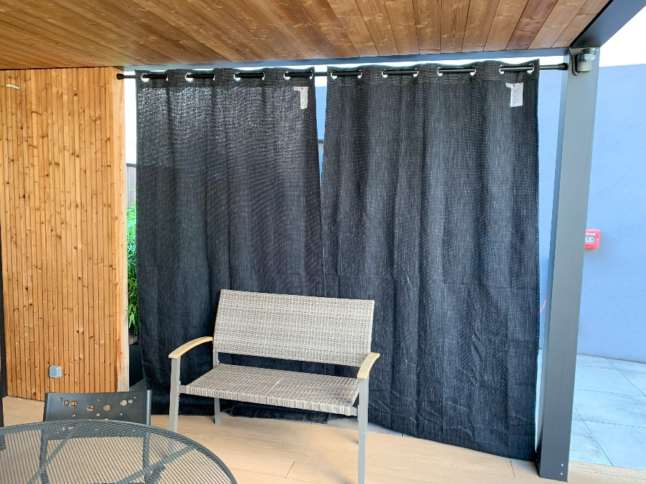

**Figure 1: Rideau extérieur**

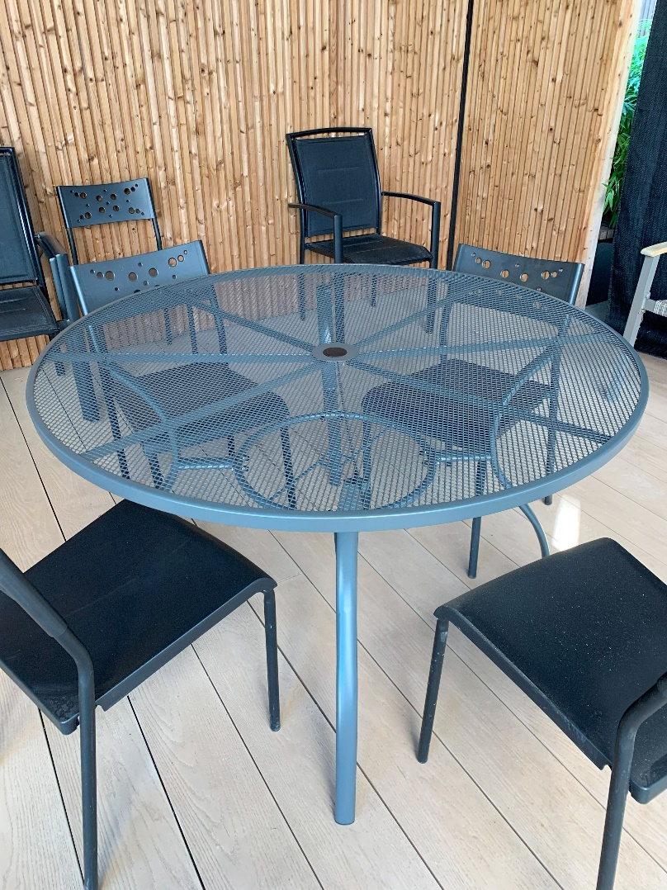

**Figure 2: Nouvelle table ronde**

Nouveau jeu à la résidence, une pétanque un après -midi de Juillet

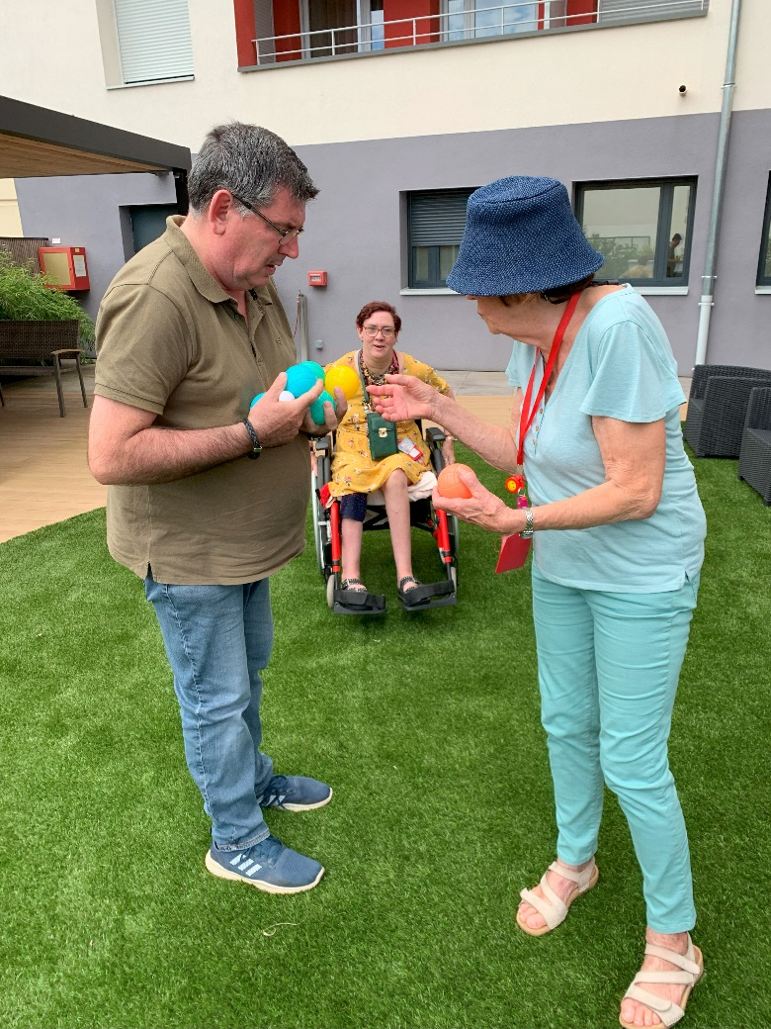

Vendredi 16 Aout 2024

Faisons travailler notre mémoire, il y avait du monde. Nous avons passé un bon moment.

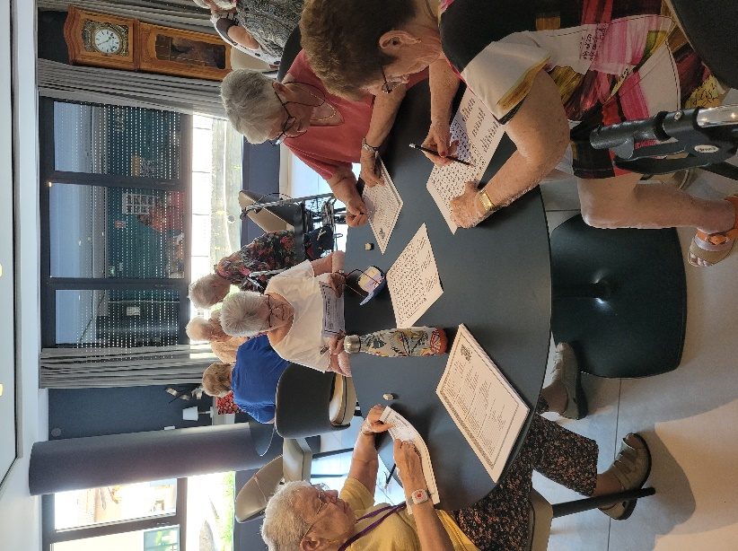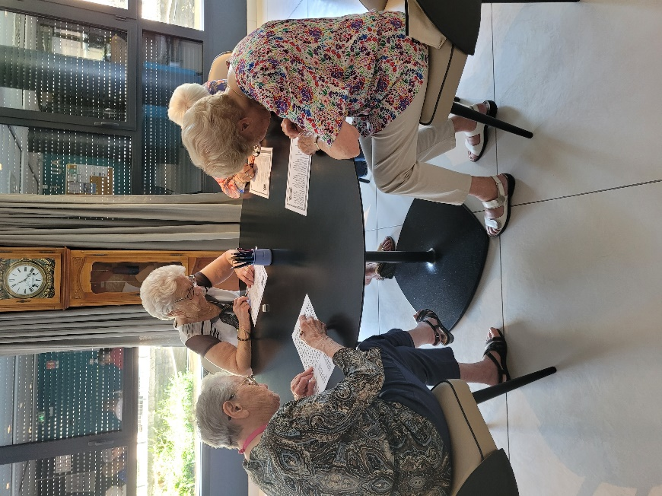

Vendredi 23 Aout 2024

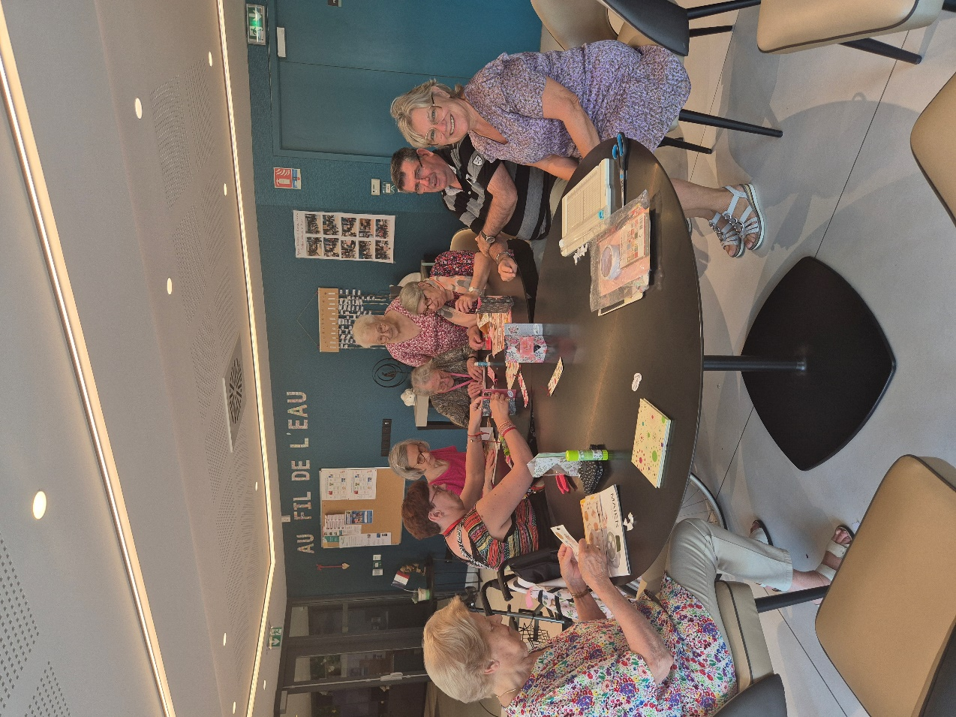Un atelier scrapbooking a eu lieu en salle de convivialité avec Christine, pour un atelier découverte. Tout le monde était content d’avoir fabriqué des cartes pour offrir.

Présentation de Mme Kordylas Sophie nouvelle coordinatrice depuis Juin

Nous lui souhaitons la bienvenue.

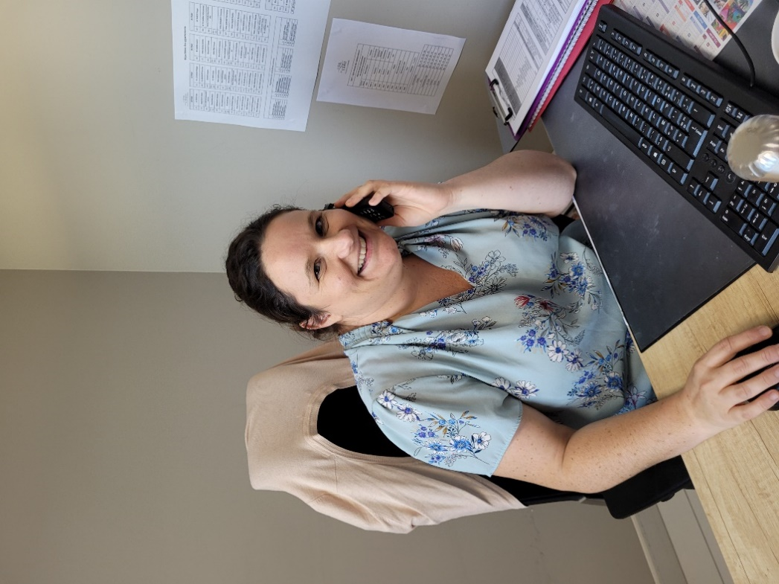

Originaire de Certines, j'ai passé 16 ans à Saint Etienne(42) pour mes études puis par la suite en travaillant dans l'immobilier. J'ai été responsable d'une résidence étudiante pendant 4 ans.

Je suis revenue habiter dans l'Ain, à St Denis les Bourg en juillet l'année dernière suite à la naissance de mes jumeaux, Juliette et Lucas. Ils ont maintenant 20 mois.